Prénom : .......................................... | Date : .........................................................................................................

GÉOGRAPHIE - La France - La population (1/2)

- Observe ces documents et réponds aux questions sur l'autre feuille :

1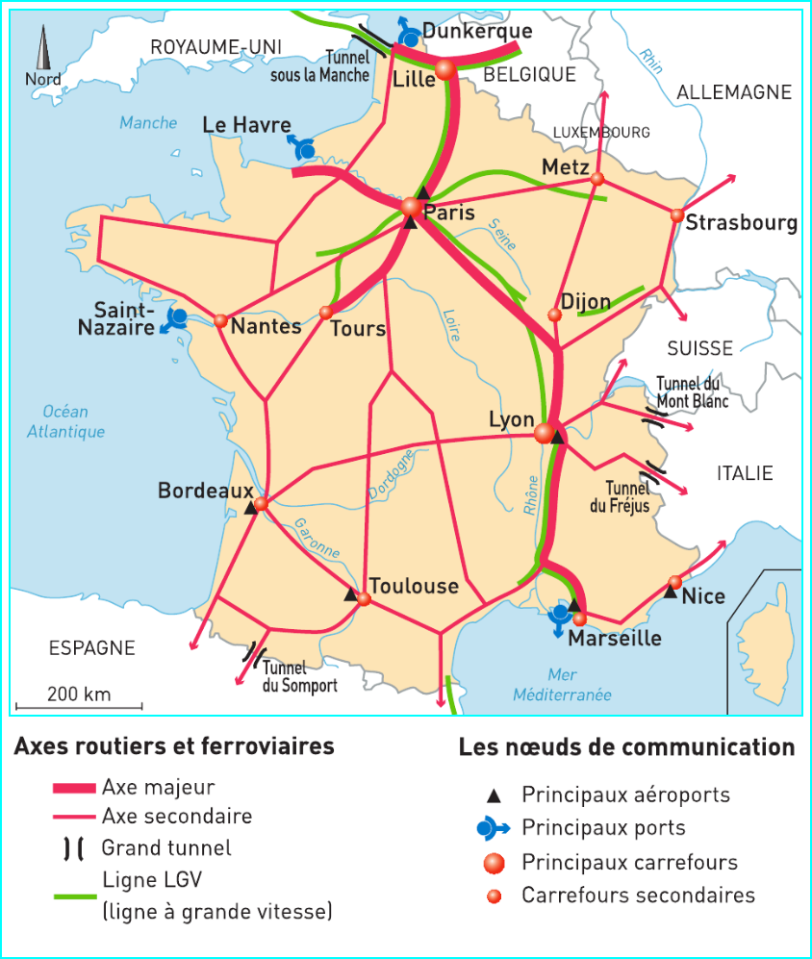 | 2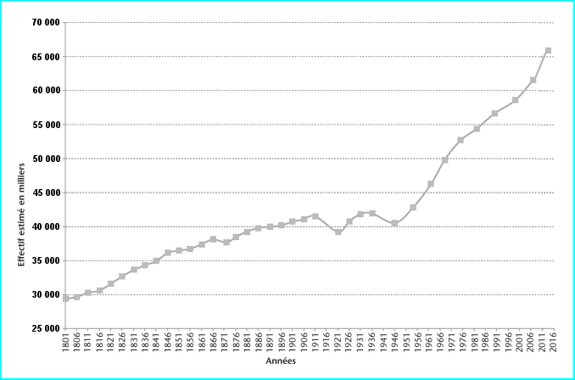  3